Образовательная область «Социально-коммуникативное развитие», 5 - 6 лет
№ | Показатель | Методы и приемы | Форма проведения | Содержание | Критерии оценки
1. | Владеет культурно – гигиеническими навыками | Наблюдение | Подгрупповая | Наблюдение в режимных моментах | 2 балла – владеет культурно-гигиеническими навыками в полном объеме  1 балл – владеет культурно-гигиеническими навыками с помощью взрослого  0 баллов – не владеет гигиеническими навыками
2. | Самостоятельно выбирает тему игры, распределяет роли, подбирает атрибуты, разворачивает сюжет | Наблюдение | Подгрупповая | Наблюдение в игровой деятельности | 2 балла – может самостоятельно организовать сюжетную игру.  1 балл – требуется помощь педагога при организации игры, выполняет второстепенные роли  0 баллов – не проявляет интереса к сюжетной игре, испытывает значительные затруднения при ее организации.
3. | Знает свои имя, фамилию, отчество, пол, членов семьи, профессии родителей | Беседа | Индивидуальная | Задать ребенку вопросы: «Как тебя зовут?», «Сколько тебе лет?», «Как зовут маму? Кем она работает?» и т.п. | 2- называет свое полное имя, членов семьи, их профессии самостоятельно  1- называет свое полное имя, членов семьи, их профессии с помощью педагога  0- не называет
4. | Имеет первоначальные представления о родственных отношениях (сын, мама, папа, дочь, брат, сестра, бабушка, дедушка и т.д.). | Диагностическое задание | Индивидуальная | Называние членов семьи по картине | 2 балла – самостоятельно называет членов семьи;  1 балл – требуется помощь взрослого  0 баллов – испытывает затруднения в назывании членов семьи
5. | Владеет навыками речевого этикета | Наблюдение | Подгрупповая | Наблюдение в режимных моментах | 2 балла – самостоятельно использует «вежливые» слова;  1 балл – требуется напоминание взрослого  0 баллов – не использует «вежливые слова»
6. | Соблюдает установленный порядок поведения в группе, слушает и понимает взрослого, действует по правилу или образцу. | Наблюдение | Подгрупповая | Наблюдение в образовательной, игровой деятельности, в режимных моментах | 2- соблюдает правила поведения в группе  1- требуется напоминания педагога о соблюдении правил  0- часто нарушает правила поведения
7. | Может дать нравственную оценку поступков героев произведения | Беседа | Подгрупповая | Чтение текста Осеевой «Сторож».  Ответы на вопросы:  - Почему мальчику было скучно?  - Как бы вы назвали мальчика?  - Что бы вы посоветовали этому мальчику? | 2- ребенок дает адекватную оценку поступков героя  1- требуется помощь педагога при оценке поступков героя,  0 – ребенок затрудняется в оценке поступка героя
8. | Ребенок проявляет самостоятельность в разнообразных видах деятельности, стремится к проявлению творческой инициативы | Наблюдение | Подгрупповая | Наблюдение в образовательной, игровой деятельности | 2- проявляет самостоятельность в образовательной и игровой деятельности  1- требуется повторение инструкции, помощь педагога в организации игры  0-показатель не выражен
9. | Проявляет инициативу в общении, делится впечатлениями со сверстниками, задает вопросы, привлекает к общению других детей | Наблюдение | Подгрупповая | Наблюдение в свободной деятельности | 2- проявляет инициативу в общении, участвует в диалоге  1- способен поддерживать диалог, но сам не является инициатором  0- контакт с детьми избирателен
10. | Знает правила поведения в транспорте, на улице, дома | Игра «Светофор» | Фронтальная | Ребенку предлагаются карточки с изображением картинок-символов правил поведения в транспорте, на улице. Ребенок закрывает зеленым кругом картинки с «правильным поведением», красным – с «неправильным» | 2- знает о правилах поведения в транспорте, на улице, дома  1- требуется небольшая помощь педагога  0- допускает значительное количество ошибок
11. | Выполняет простые трудовые действия (уборка игрушек, дежурство по столовой, уголке природы) | Наблюдение | Подгрупповая | Наблюдение в режимных моментах | 2 балла – проявляет интерес, самостоятельность к трудовым действиям;  1 балл – требуется помощь взрослого  0 баллов – не проявляет интереса к трудовым поручениям

5 – 6 лет
(Социально-коммуникативное развитие)

Назови членов семьи (п. 4)
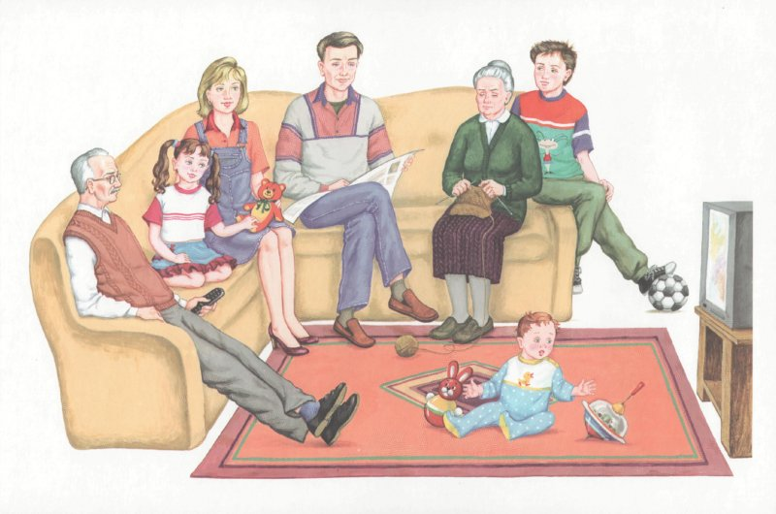

Послушай рассказ, ответь на вопросы (п. 7)
Осеева В. Сторож

В детском саду было много игрушек. По рельсам бегали заводные паровозы, в комнате гудели самолёты, в колясках лежали нарядные куклы. Ребята играли все вместе, и всем было весело. Только один мальчик не играл. Он собрал около себя целую кучу игрушек и охранял их от ребят.
– Моё! Моё! – кричал он, закрывая игрушки руками.
Дети не спорили – игрушек хватало на всех.
– Как мы хорошо играем! Как нам весело! – похвалились ребята воспитательнице.
– А мне скучно! – закричал из своего угла мальчик.
– Почему? – удивилась воспитательница. – У тебя так много игрушек!
Но мальчик не мог объяснить, почему ему скучно.
– Да потому, что он не игральщик, а сторож, – объяснили за него дети.

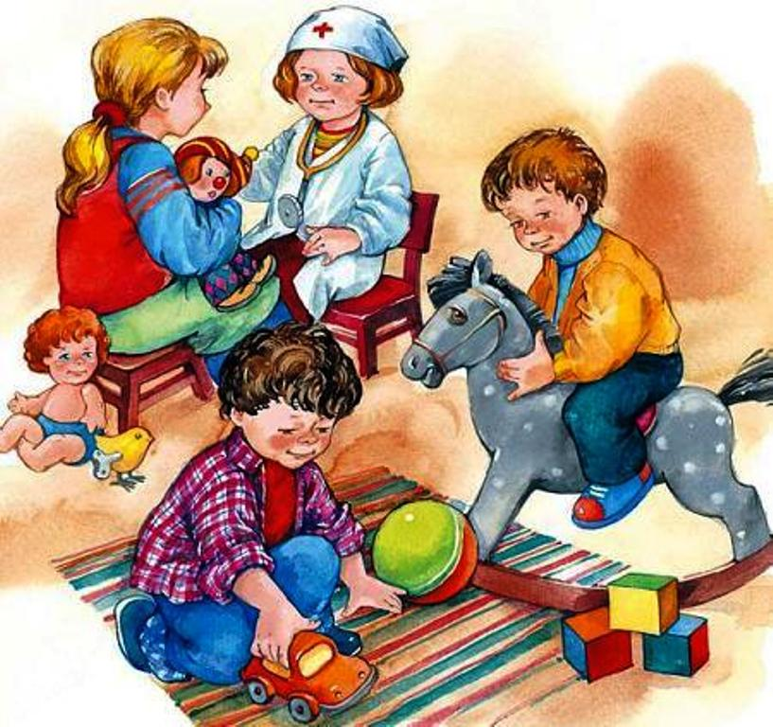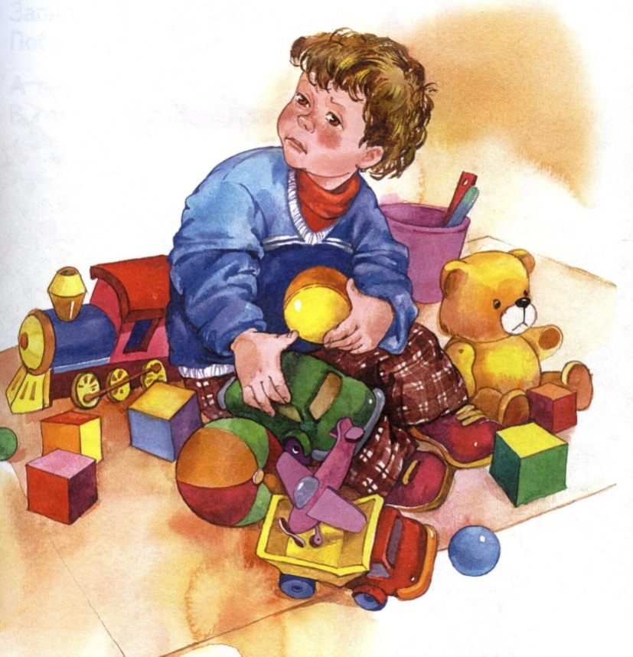

Закрой картинки фишками (п. 10)
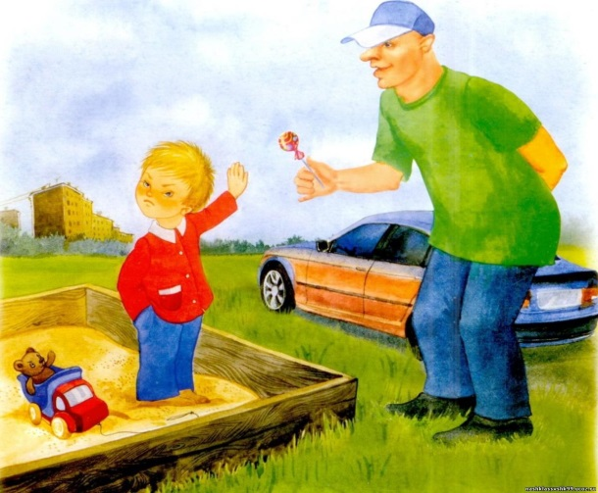 | 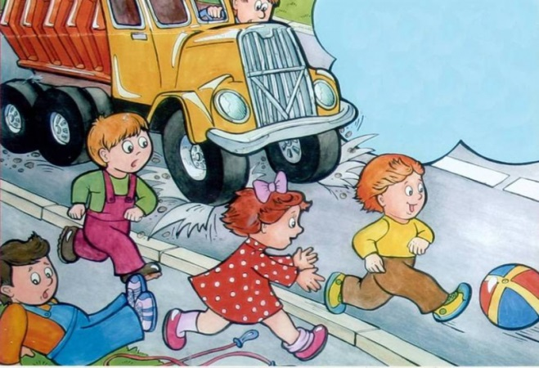 | 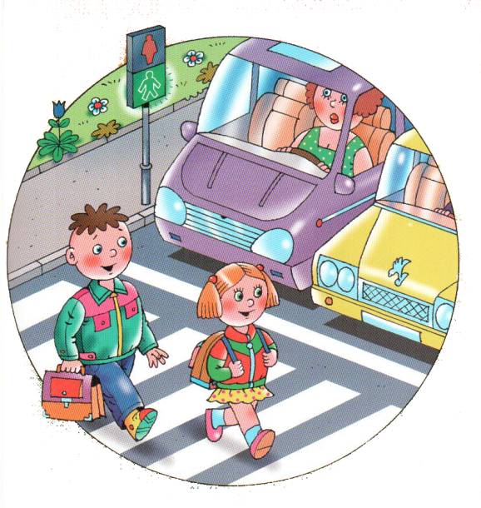
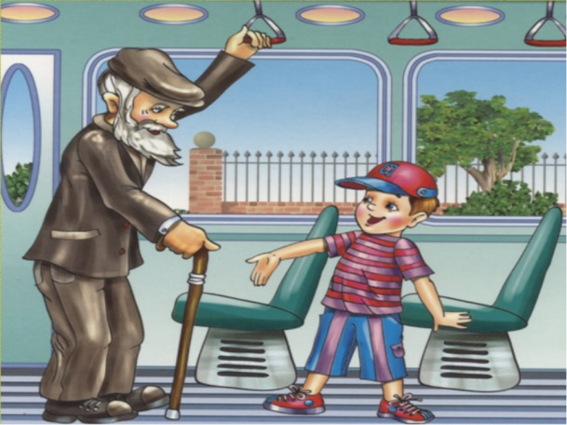 | 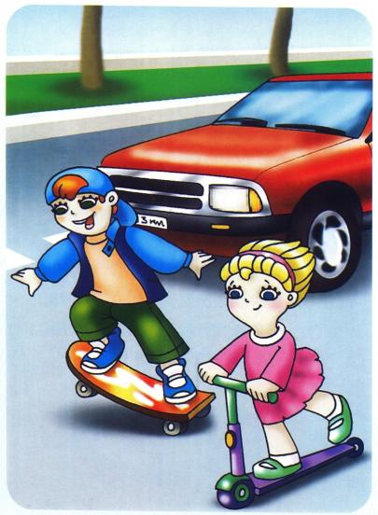 | 